1. 判断用户的身份，并根据身份的不同页面显示不同内容。



1. 能够实现在线添加试卷和试题的功能。

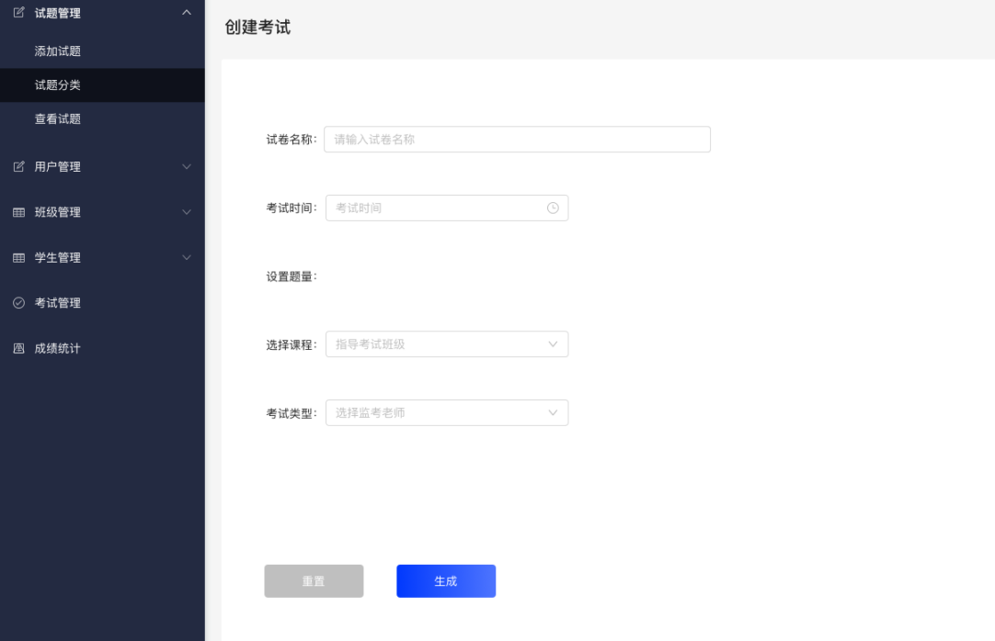

1. 能够实现查询考试分数的功能。

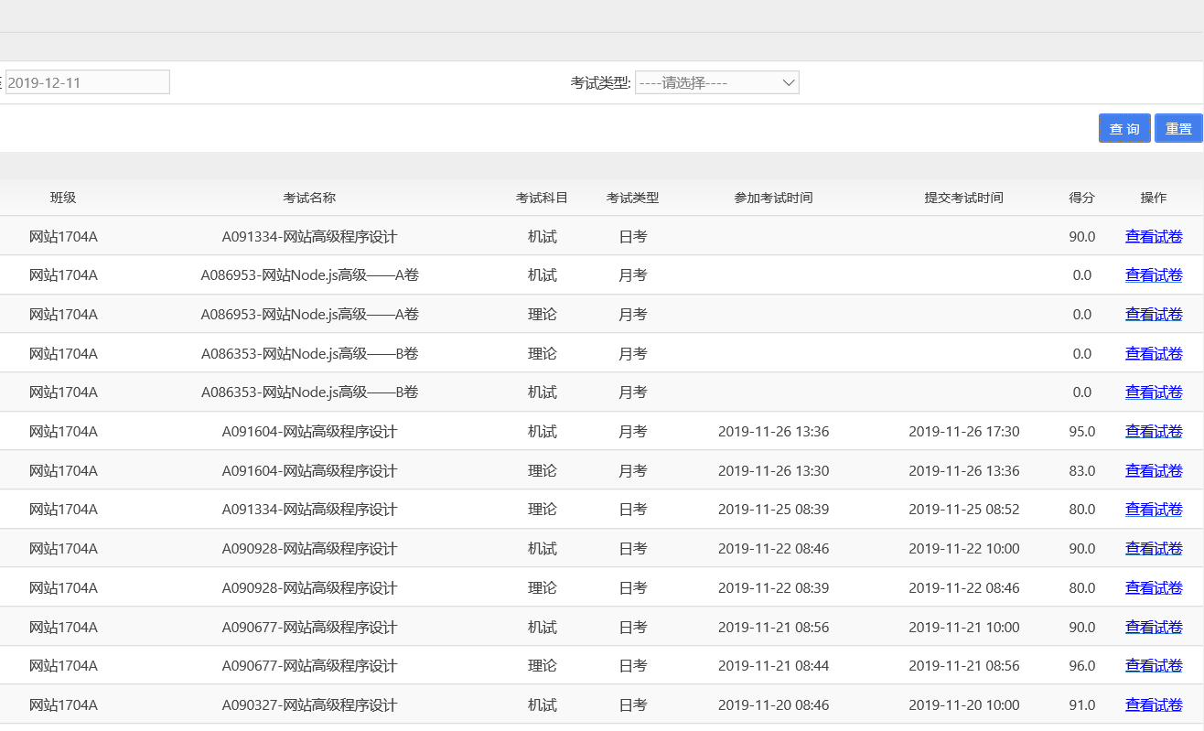

1. 能够实现开始考试的功能。

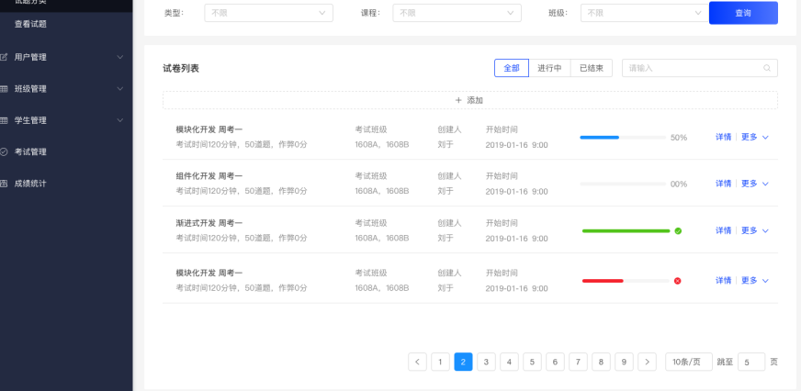

1. 能够实现查看之前考试的试卷。

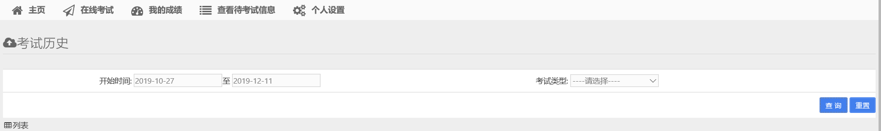

1. 权限管理

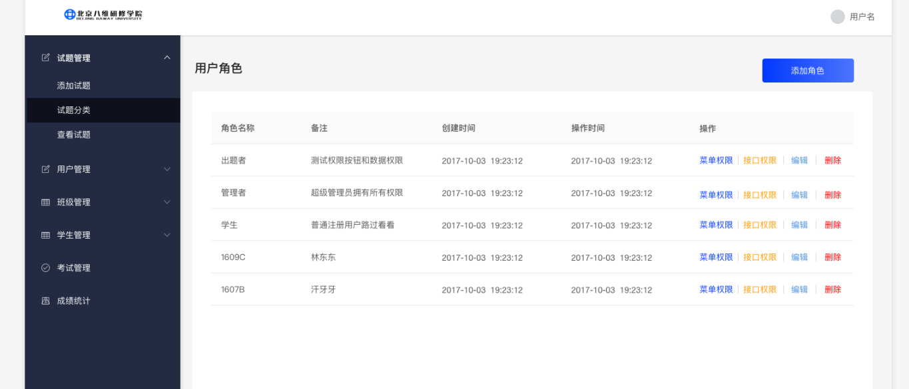

7.成绩统计

